
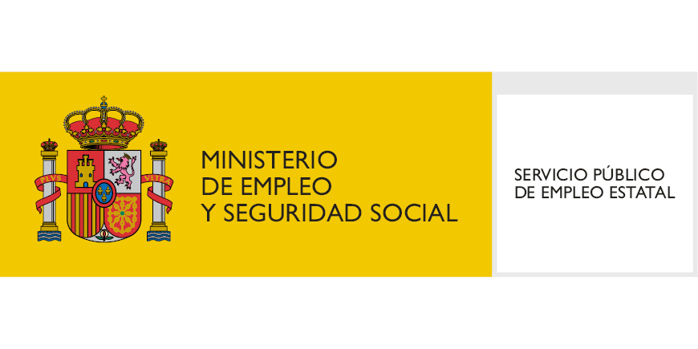
PROYECTO DE ACTUACIONES A FAVOR DE LA JUVENTUD, EL EMPLEO Y LA IGUALDAD DEL AYUNTAMIENTO DE CARTAGENA.
N.º EXPEDIENTE 2017-02-61PL-0066
Se encuentra en ejecución dicho proyecto que ha supuesto la contratación de 11 trabajadores desempleados durante 6 meses, dos técnicos en animación sociocultural, cuatro auxiliares administrativos, un auxiliar técnico informático, un integrador social, un técnico de actividades sociológicas, un técnico auxiliar promotor de empleo y un técnico auxiliar de formación. Proyecto subvencionado al amparo de la Orden de 14 de noviembre de 2016, modificada por Orden de 4 de agosto de 2017 del Presidente del Servicio Regional de Empleo y Formación, Programa de Empleo Público Local y con Entidades sin ánimo de lucro. La subvención concedida por el Servicio Regional de Empleo y Formación por un total de 215.803,26, se destina a sufragar los costes laborales de las personas contratadas. Contratación financiada por el Ministerio de Empleo y Seguridad Social.

La finalidad del proyecto es incidir directamente en la juventud, la igualdad de trato entre hombres y mujeres y el empleo con el fin de aumentar las oportunidades de empleo y el estudio de los nuevos perfiles profesionales. Con este programa se pretende facilitar la adquisición de experiencia laboral y mejorar las expectativas de futuro de los trabajadores, incidiendo en el fomento de la actividad en los sectores productivos del término municipal que nos ocupa, en los que se detectan nuevas necesidades no satisfechas. Fecha Inicio: 13/03/2018 Fecha Fin: 13/09/2018



